碌曲县农机局工作简报

**第十四期**

**碌曲县农牧业机械管理局办公室 2017年5月23日**

**省农机局督查2016年度农机**

**购置补贴政策落实延伸绩效管理考核**

5月23日，甘肃省农机局督查组一行在甘南州农机局王庭仁副局长等人的陪同下，到碌曲县农机购置补贴延伸绩效管理考核督查工作。

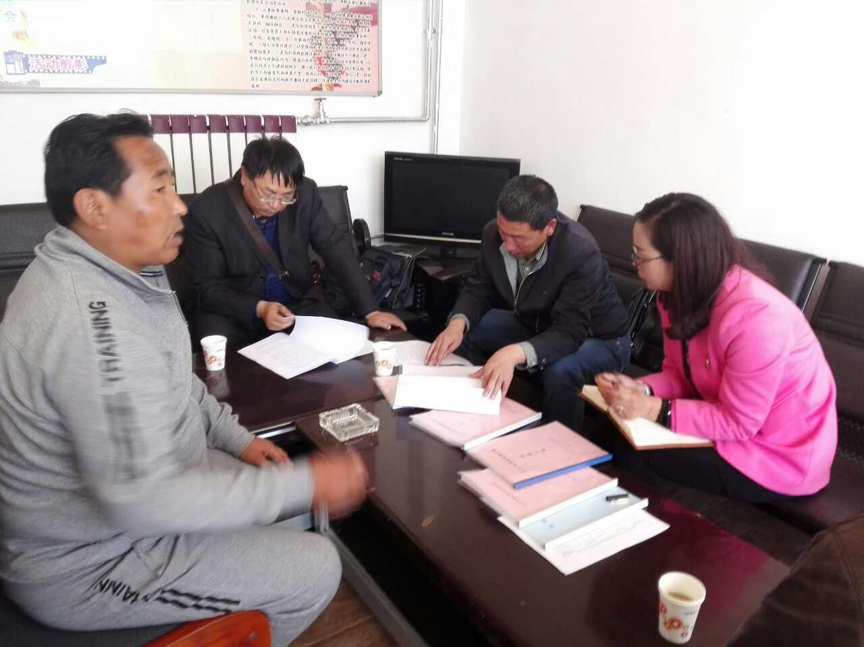督查组组长张军、组员甘州区农机局的张彪年等一行通过座谈交流、听取汇报、抽查资料、重点查阅补贴机具品目种类范围、档案管理等，对碌曲县的农机购置补贴延伸绩效管理考核工作进行了全面细致的督查。督查组对碌曲县农机购置补贴延伸绩效管理考核工作给予了高度评价和肯定。张彪年向督查组反映了碌曲县存在的问题并提出了要求。一要在为农户兑付补贴资金时，给财政部门打资金兑付报告；二要将农机购置补贴管理制度以文件形式下发给个相关单位；三要县农机局核查人要在农机购置补贴机具核查表上签字；四是操作员要在农机购置补贴申请表上签字并要求农户签字摁手印；五要严格执行农机购置补贴资金管理制度。强化廉政风险意识，严格实行一岗双责、党政同责、实职追责的责任追究体系。